# 八步教你 YoloV8训练自己的数据集

# 下载代码

Github链接：<https://github.com/ultralytics/ultralytics>

pip install ultralytics

# 下载预训练权重

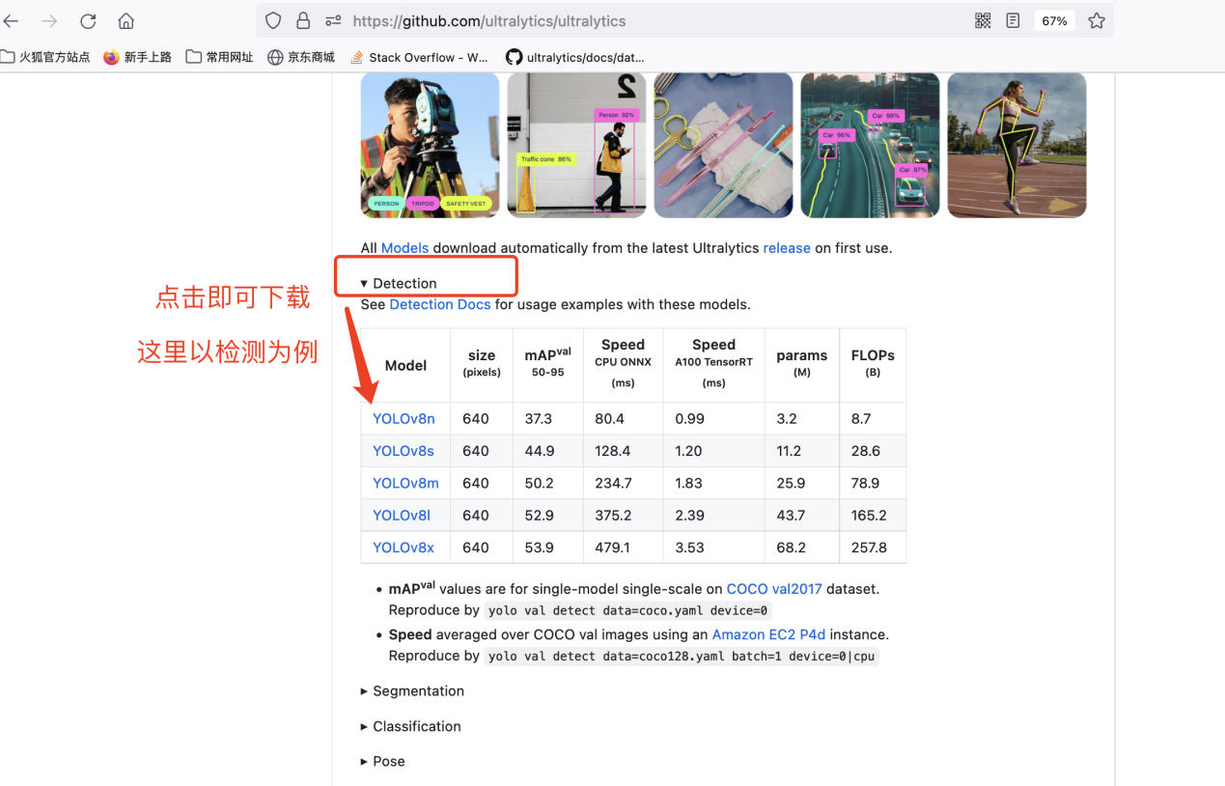

# 数据集准备

# 配置文件修改1-修改数据集路径

Coco128.yaml文件示例：

模仿着coco128.yaml修改，写成自己的mycoco128.yaml。

具体修改如下：

# 配置文件修改2-修改类别数

路径如下：

模仿上图，拷贝yolov8.yaml，粘贴自己的myyolov8.yaml。只需修改nc即可，其他不需要额外操作。

结果如下如：

# 训练验证

官方文档链接：https://docs.ultralytics.com/usage/python/

参考官方给出的训练模板。https://github.com/ultralytics/ultralytics/blob/main/README.zh-CN.md

代码如上所示。

根据上面代码，自己写了py文件。下图是进行训练以及验证。

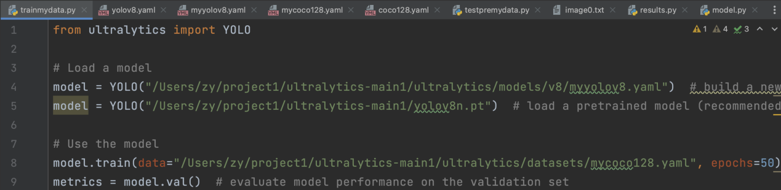

# 预测

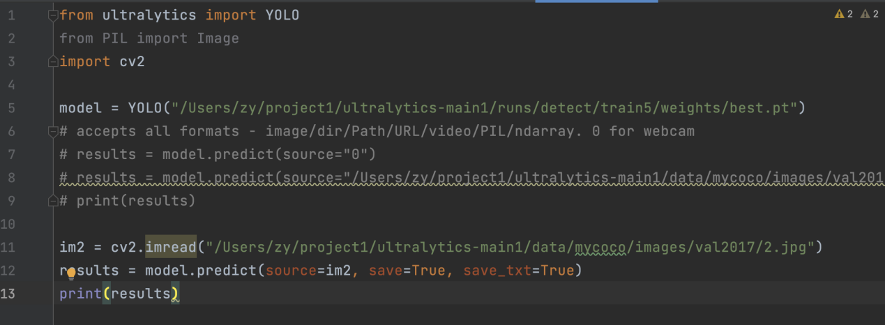

# 导出

